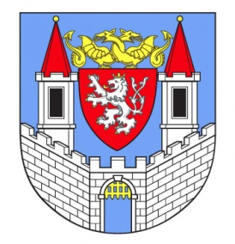
ZÁPIS
Z VI. zasedání Komise zdravotní a sociální Rady města Kolína

Místo konání: Zasedací místnost Městského úřadu Kolín, Karlovo náměstí 78, Kolín

Dona konání: 10. 5. 2016 od 15:00 hod.

Počet přítomných členů: 8

Počet omluvených členů: 5

Přítomní: Mgr. Pavlína Havlíková , Olga Brunclíková , MUDr. Veronika Fabiánová , MUDr. Václav Navrátil , Andrea Kornucová , Mgr. Jana Kuncířová , MUDr. Ladislav Peychl CSc. , Martin Dukay

Omluveni : JUDr. Karel Molnár , Ivana Holubová , M.A. Věra Doležalová , MUDr. Jan Rakušan, MUDr. Lukáš Wagenknecht

Za OSVZ: Bc. Marcela Rusková

Host: Mgr. Jiřina Holubová

Body:

- KSZ přijala pozvání do Senior centra Čtyřlístek. Zde proběhla prezentace nové sociální odlehčovací služby v Kolíně. Dále členové komise byli seznámeni s následnou zdravotní péčí „Domácí péčí Promedicus home care“ s možnostmi využití pro občany města Kolína.

- Diskuze se zaměřila na čistotu města:
  - MUDr. Fabiánová: čistota města se zlepšila, hlavně kolem centra města, a i u podzemních kontejnerů, zlepšit úklid nedopalků cigaret
  - MUDr. Peychl: zlepšit úklid nedopalků cigaret, návrh na znělku pro místní rozhlas „ Kolíne, Kolíne „
  - Martin Dukay : upozornil na chybějící odpadkové koše v ulici Karoliny Světlé u Zdravotní škole a ve Zlaté uličce.
  - Dále upozornil na problémy v ubytovně ve Zlaté uličce: nepořádek, rušení nočního klidu

Příští KSZ se bude konat 7. 6. 2016 v Domově pro seniory, Slovanská 984, Kolín 2

Zapsala: Mgr. Pavlína Havlíková

